La Roche Buissière ラ・ロッシュ・ビュイシエール
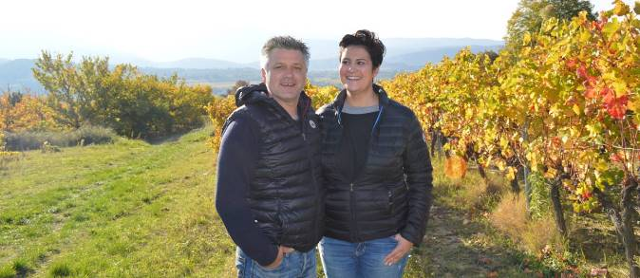
1974年、ピエール・ジョリー氏が、7haの農場を入手し葡萄畑、オリーブ畑、そしてアプリコット栽培を開始したのが蔵の始まり。
ピエール氏はもう既にこの時から「環境保全」を念頭に置いた農業をはじめました。その為、同社は1979年に有機農法の認証団体「ナチュール・エ・プログレ」に認証されます。
この頃はやっと葡萄栽培以外の一般の農業分野で「ビオロジック」が注目されはじめた時期であり、同社は現在世界的注目を集める「自然派ワイン」の先駆者的な生産者と言えます。
ちなみに、自然派ワインの教祖的存在であるニコラ・ジョリー氏が「ビオディナミ」でのワイン生産を始めたのは、1980年から・・・。
また同社は、現在「ナチュール・エ・プログレ」に続き、ビオロジック認証団体「エコセール」にも認定されています。
開始当初より「自然派栽培」を続けている大きな理由は『自然を大事にして、土壌の風味を出すため・・・』と語る当主は、その当時より“コート デュ ローヌ”らしさを求めていたとても先進的な葡萄栽培者と言えるでしょう。
同社は、1980年代に入るとアプリコットの生産を徐々に止め、葡萄栽培へと移っていきました。
しかし、栽培・収穫した葡萄は、共同組合に運んでおり、自らワイン醸造は行っていませんでした。

息子アントワンヌ氏が蔵の仕事を手伝うようになった1999年、所有する畑の面積も20haを超えた事を機にドメーヌ（栽培・醸造家）として独立しました。独立当初は資金的に困難だったため、友人のワイナリーから設備を借りながらのスタートでした。
しかしDOMAINEとしての独立は、アントワンヌ氏の「夢実現」の第一歩です。
アントワンヌ氏は自らのワイン造りを志して、ボーヌの農業学校で勉強した後「環境保全」や「水質管理」について学び、「自然を尊重した農業」を目指しながら、１年を通した葡萄栽培と醸造の経験を積みました。
氏曰く「畑仕事から始まり瓶詰めまでの全ての作業は、テロワールの自然な味わいをより多く表現するための”手助け”であるべき」と語ります。実に謙虚で誠実なワイン造りに、頭が下がる思いです。

●栽培と醸造
私たちの畑はプロヴァンスとアルプス山脈を結ぶ線上に位置しています。およそ18haの畑は標高300m～450mに位置し、冷涼な丘陵でありながら太陽の恵みがあります。
粘土石灰質土壌が多いですが、それぞれ泥灰土、沖積土、砂・砂利と異なり多種・多様な地質で構成されています。この土壌の多様性が私たちのワインに複雑さと独創性を与えてくれるのです。
私たちの畑は30年以上、有機栽培を続けており、化学肥料は一切与えていません。除草剤も使わず、自分たちで鋤き返し、耕作を行うことで、葡萄の根が地中深くまで張ることが出来るのです。自然の産物ですから、年により平均収穫量は30から40hl/haと異なります。
収穫は選果しながらの手摘みで、房がつぶれないようにプラスチックケースに入れて運搬。蔵に着いてからさらに選果作業を行います。申し分ない健全な葡萄のおかげで自然なワイン造りが可能となるのです。
醸造においては、SO2を含め一切他のものを添加しません。アルコール発酵の前に冷却し、低温でゆっくりと発酵。酵母は天然酵母を使用しています。濾過、清澄作業はせずに熟成中に自然にまかせます。
瓶詰め前に、ワインの働き方と時期に応じてSO2を10～15mg添加、もしくはサン・スフル（無添加）。
●品種とテロワール
『丘陵の爽やかな風、南仏の太陽、そして粘土石灰質のテロワールとの相性は抜群！骨格がしっかりとしているワインが出来上がります！そして砂質の土壌では繊細なタンニンが特徴としたワインが造れます。
もう一つ僕が最も気をつけている点は収穫量です。収穫量はテロワールの特徴を表し、高ければ高いほど土壌の特徴は消えてしまいます。テロワールの特徴が最も現れやすい品種はまさにグルナッシュでしょう。』
こうしてできあがったワインは、ピュアさを余すところなく発揮する生き生きとした味わいが楽しめます。
そして旨みをたっぷり感じる濃縮感とフレッシュな風味は、素晴らしいコクとバランス感に富む。
スマートでありながらベストな旨みを持っており、このレベルの高さはそう簡単に到達できない域にきているといえます。

『僕にとって"やる気"と"意志"が最も重要。"ナチュラルで品質の良いこと"、そして"テロワールと葡萄が最大限に引き出されているワインを造る"という思いが大切です。そう思っていると、自然と畑での作業は入念になるはず。収穫時期、一番健全で綺麗な葡萄を収穫する事が大事。
僕達はなるべくテロワールとヴィンテージの特徴を引き出そうと思っています。一年一年と時は流れていきますが、二度と同じ年は来ないんだから。畑から瓶内まで、真実そのままのワインを造ることが僕の今後の目標です。』

NV(2018+2019) Ｐｅｔｉｔ Ｊｏ Vin de France
プティ・ジョー ヴァン・ド・フランス 参考上代￥２，４００
2018年60％、2019年40％のブレンド
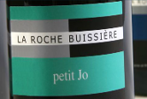
品種：グルナッシュ60％、シラー40％ 樹齢：25年 収穫量：15hl/ha
畑・土壌：区画は南東向きになった粘土石灰質、泥灰質の土壌。
醸造・熟成 ：手摘みで収穫。100％除梗するが破砕はしない。
天然酵母で10日間マセラシオン、ピジャージュせずにルモンタージュを施しながらコンクリートタンクで8日間アルコール発酵。20カ月間コンクリートタンクで熟成。
2020年6月に2018と2019をアッサンブラージュ。濾過・清澄せず。
瓶詰め1週間前にSO2を1g/hl添加する。
このキュヴェの名前は2004年に生まれた初めてのお子さん「Joseph＝ジョセフ」から取ったもので、この新たなキュヴェ誕生は子供が生まれた幸せと同じくらいうれしい気持ちゆえ。
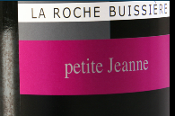
2020 Petit Ｊeanne Vin de France
プティット・ジャンヌ ヴァン・ド・フランス 参考上代￥３，２００
品種： グルナッシュ80%、サンソー20％ 収穫量：35hl/ha
畑・土壌：南東向きの砂質土壌。
醸造・熟成 ：手摘みで収穫。品種別に醸造。すべて除梗。
サンソーは直接圧搾。グルナッシュは2日間醸し。
アルコール発酵開始して24時間後にセニエジュースを取り出し更に48時間後に二度目のセニエジュースを取り出します。
アルコール発酵4日後、樽からジュースを取り出し他のタンクでジュースのみでアルコール発酵。
フリーランジュースとプレスジュースをブレンド。コンクリートタンクで9か月間熟成。
愛娘Jeanne（ジャンヌ）の名前を冠して造るヴァン・ヌーヴォー。

2017 Flonflons Côtes du Rhône フロンフロン コート・デュ・ローヌ 参考上代￥２，６００
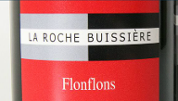
品種：グルナッシュ70％、シラー30％ 樹齢：30～35年 収穫量：35hl/ha 畑・土壌：粘土石灰質
醸造・熟成：品種ごとに醸造、グルナッシュ90・シラー10のタンクとシラー100のタンクのふたつ。天然酵母。100％除梗、破砕せず。10～12日間エルバージュ。ピジャージュせず。
セメント槽で18ヶ月熟成。 熟成中に2度澱引きをするため、ビン詰め時の清澄およびろ過はしない。
瓶詰め前にSO2を1g/hl添加する。
気軽にすいすい飲めて、同時に美味しい果実とコート・デュ・ローヌらしいボリューム感を兼ね備えた美味しく「お祭り騒ぎ」できるワインを目指した。「Ｆｌｏｎｆｌｏｎｓ」とはフランス語で「ぷかぷかどんどん（騒々しい）演奏」という意味。大勢が集まったらこのワインで大騒ぎ、陽気で気軽なタイプ。豊かな果実味と、バランスが良くて繊細な口当たりや、フレッシュな印象の飲みやすい味わいが特徴。
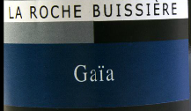
2018 Gaïa Côtes du Rhône
ガイア コート・デュ・ローヌ 参考上代￥３，０００
品種 シラー90％ グルナッシュ10％ 樹齢：50年 収穫量:20hl/ha
畑・土壌：南東向きの粘土石灰質土壌。標高450M。
Faucon（フォコン）から2km離れたMérindol Les Oliviers（メランドル・レ・オリヴィエ）村。
リュー・ディーAiguillan（エギヤン）、70年代初頭にピエール氏が植樹した区画。昼夜の寒暖差がとても大きい。
醸造・熟成：手摘み収穫。100％除梗、品種別に醸造。天然酵母。20日間のエルバージュ。
ピジャージュせず。アルコール発酵中はルモンタージュを1日1回。
コンクリートタンクで18か月熟成。濾過・清澄せず。瓶詰め前にSO2を1g/hl添加する。

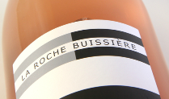
2020 Rosé Côtes du Rhône
ロゼ コート・デュ・ローヌ 参考上代￥２，５００
葡萄：サンソー60％、グルナッシュ25％ 樹齢：20年、シラー15％
樹齢：平均20年 収穫量：30hl/ha 畑・土壌：粘土石灰質、南東向き
醸造・熟成：すべて手摘み収穫、100％除梗して破砕せず品種ごとに圧搾後、35hlのタンクで全て混醸。7日間の醸し。直接圧搾によるロゼ。ピジャージュせず。
コンクリートタンクで9か月熟成。瓶詰め前にSO2を1g/hl添加する。

